電通二乙微處理器實驗 實驗結報

實驗名稱 | I²C通訊
組別 | 30 | 組員 | 李文韡

- 實驗目的
使用Arduino wire程式庫，實現多台Linklt7697透過I²C介面通訊
1. 一台Linklt7697，作為Master端，讀取slave端之溫濕度感測器讀值，顯示在LCD螢幕上
2.另一台Linklt7697，作為Slave端，將溫濕度感測器之讀值，傳送到Master及PC
- 實驗步驟
1. 讀出溫濕度感測器之讀值並回傳到PC
2. 實作I²C Slave端，可透過I²C傳出溫濕度感測器之讀值至Master
3. Master端，可透過I²C由Slave讀取溫濕度感測器之讀值，並顯示在LCD螢幕上
- 程式碼
  - DHC
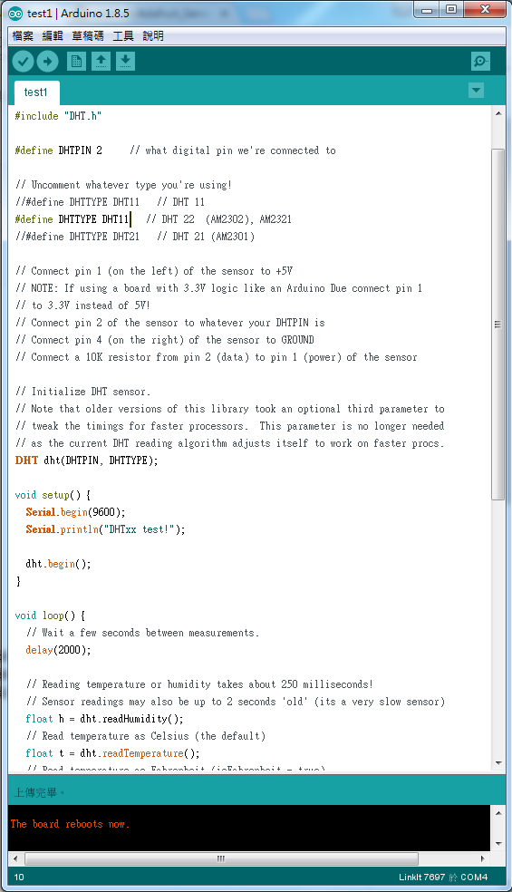
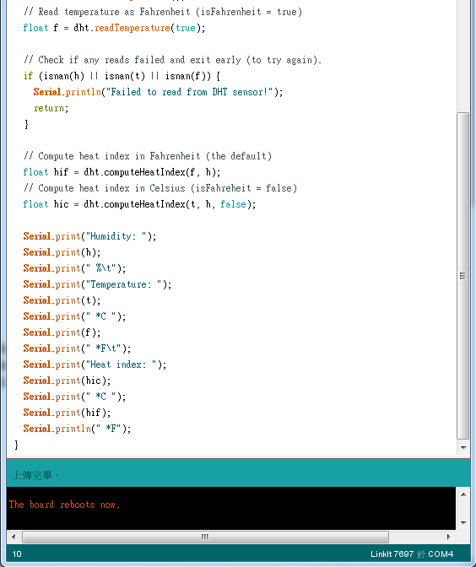

- 實驗結果及分析
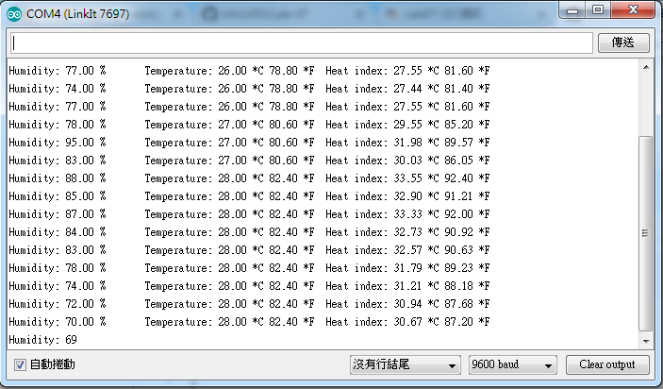
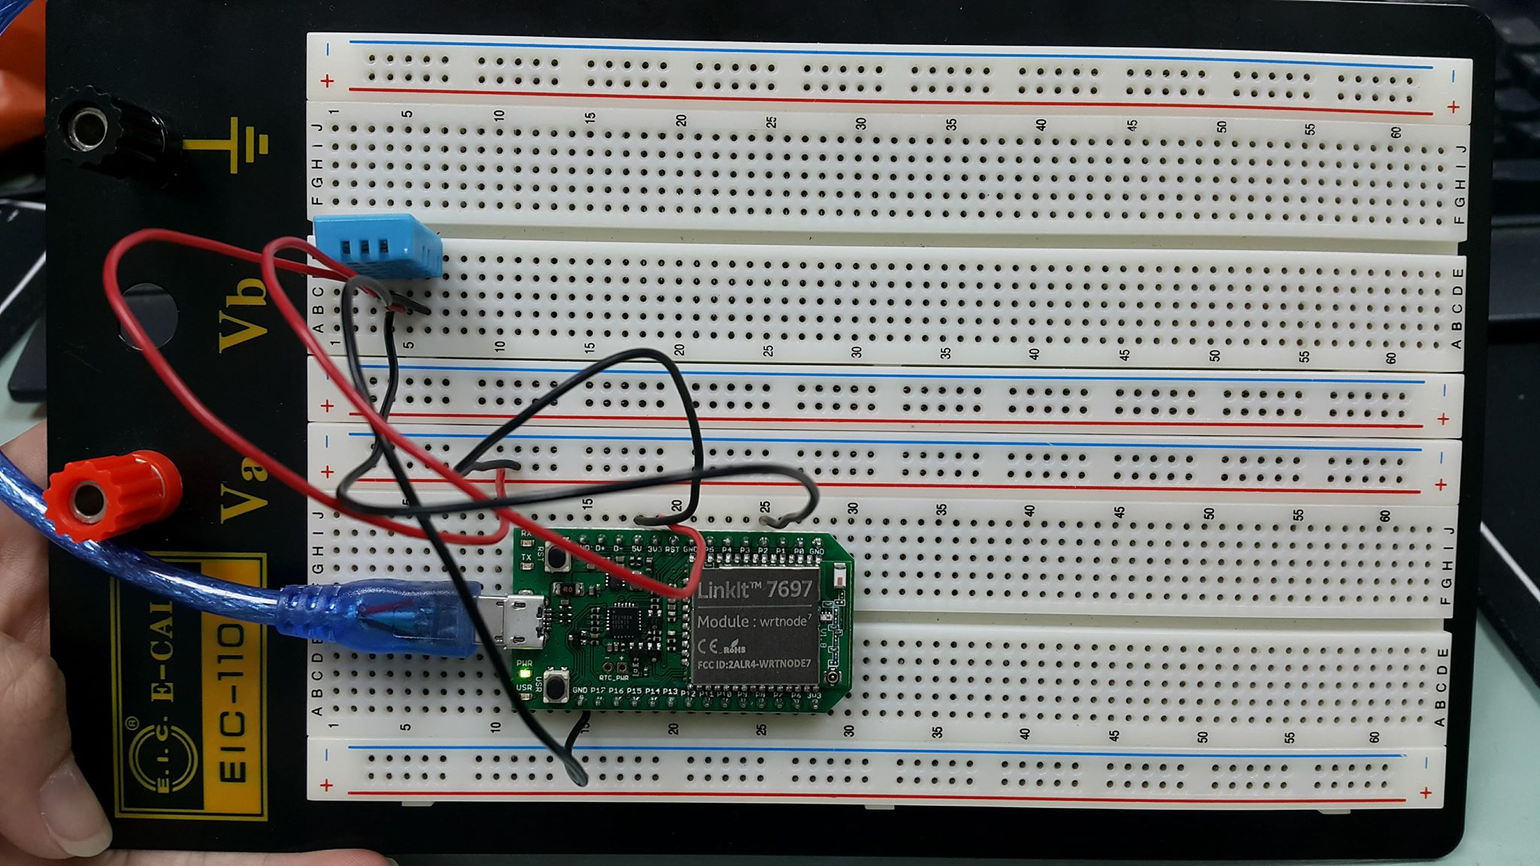

- 心得討論
透過這個實驗，我了解到為什麼酒測要一直吹不能停。

